Лабораторная работа 1

НБИбд-02-23

Прокопьева Марина Евгеньевна

Содержание

Список иллюстраций

Список таблиц

# 1 Цель работы

Целью данной работы является приобретение практических навыков установки операционной системы на виртуальную машину, настройки ми- нимально необходимых для дальнейшей работы сервисов.

# 2 Задание

Загрузите в дисплейном классе операционную систему Linux. Осуществите вход в систему. Запустите терминал. Перейдите в каталог /var/tmp: cd /var/tmp Создайте каталог с именем пользователя (совпадающий с логином студен- та в дисплейном классе). Для этого можно использовать команду: mkdir /var/tmp/id -un или непосредственно: mkdir /var/tmp/имя_пользователя Здесь вместо имя_пользователя должен быть указан ваш логин (учётная запись) в дисплейном классе. Запустите виртуальную машину, введя в командной строке: VirtualBox & Проверьте в свойствах VirtualBox месторасположение каталога для виртуальных машин. Для этого в VirtualBox выберите Файл Настройки , вкладка Общие . В поле Папка для машин должно стоять /var/tmp/имя_пользователя. Здесь имя_пользователя — логин (учёт- ная запись) студента в дисплейном классе. Если указан другой каталог, то требуется изменить его, как указано выше. Если вы работаете не в дисплейном классе, а на собственной технике, то расположение каталога виртуальных машин определяете по своему усмот- рению. VirtualBox & Проверьте в свойствах VirtualBox месторасположение каталога для виртуальных машин. Для этого в VirtualBox выберите Файл Настройки , вкладка Общие . В поле Папка для машин должно стоять /var/tmp/имя_пользователя. Здесь имя_пользователя — логин (учёт- ная запись) студента в дисплейном классе. Если указан другой каталог, то требуется изменить его, как указано выше. Если вы работаете не в дисплейном классе, а на собственной технике, то расположение каталога виртуальных машин определяете по своему усмот- рению.

Создайте новую виртуальную машину. Для этого в VirtualBox выберите Машина Создать . Укажите имя виртуальной машины (ваш логин в дисплейном классе), тип операционной системы — Linux, RedHat (64-bit) Укажите размер основной памяти виртуальной машины — 2048 МБ (или большее число, кратное 1024 МБ, если позволяют технические ха- рактеристики вашего компьютера). Задайте конфигурацию жёсткого диска — загрузочный, VDI (BirtualBox Disk Image), динамический виртуальный диск Задайте размер диска — 40 ГБ (или больше), его расположение — в данном случае /var/tmp/имя_пользователя/имя_пользователя.vdi . Выберите в VirtualBox для Вашей виртуальной машины Настройки Носители . Добавьте новый привод оптических дисков и выберите образ операционной системы, например для работающих в дисплейных клас- сах /afs/dk.sci.pfu.edu.ru/common/files/iso/Rocky-номер_версии.iso Если вы работаете на собственной технике, то DVD-образ операционной системы под архитектуру вашего компьютера необходимо предварительно скачать с официального сайта. Запустите виртуальную машину , выберите English в качестве языка интерфейса и перейдите к настройкам установки опера- ционной системы . При необходимости скорректируйте часовой пояс, раскладку клавиатуры (рекомендуется добавить русский язык, но в качестве языка по умолчанию указать английский язык; задать комбинацию клавиш для переключения между раскладками клавиатуры — например Alt + Shift ). В разделе выбора программ укажите в качестве базового окружения Server with GUI , а в качестве дополнения — Development Tools. Отключите KDUMP Место установки ОС оставьте без изменения. Окно подключения или создания жёсткого диска на виртуальной машине РОкно определения типа подключения виртуального жёсткого диска Включите сетевое соединение и в качестве имени узла укажите user.localdomain , где вместо user укажите имя своего пользо- вателя в соответствии с соглашением об именовании. Установите пароль для root и пользователя с правами администратора После завершения установки операционной системы корректно переза- пустите виртуальную машину и при запросе примите условия лицензии В VirtualBox оптический диск должен отключиться автоматически, но если это не произошло, то необходимо отключить носитель информации с обра- зом, выбрав Свойства Носители Rocky-номер-версии.iso Удалить устройство Информационная безопасность компьютерных сетей 13 Установка английского языка интерфейса ОС Войдите в ОС под заданной вами при установке учётной записью. В меню Устройства виртуальной машины подключите образ диска дополнений госте- вой ОС при необходимости введите пароль пользователя root вашей виртуальной ОС.

Окно настройки установки образа ОС Окно настройки установки: выбор программ Установка имени пользователя и названия хоста Если при установке виртуальной машины вы задали имя пользователя или имя хоста, не удовлетворяющее соглашению об именовании ( то вам необходимо исправить это. 1. Запустите виртуальную машину и залогиньтесь. 2. Запустите терминал и получите полномочия администратора: su - Информационная безопасность компьютерных сетей 15 окно настройки установки: отключение KDUMP Окно настройки установки: место установки 3. Создайте пользователя (вместо username укажите ваш логин в дисплей- ном классе): adduser -G wheel username 4. Задайте пароль для пользователя (вместо username укажите ваш логин в дисплейном классе): passwd username 5. Установите имя хоста (вместо username укажите ваш логин в дисплейном классе): hostnamectl set-hostname username 6. Проверьте, что имя хоста установлено верно: hostnamectl

# 3 Выполнение лабораторной работы

Заходим в виртуальную машину и начинаем работать в ней

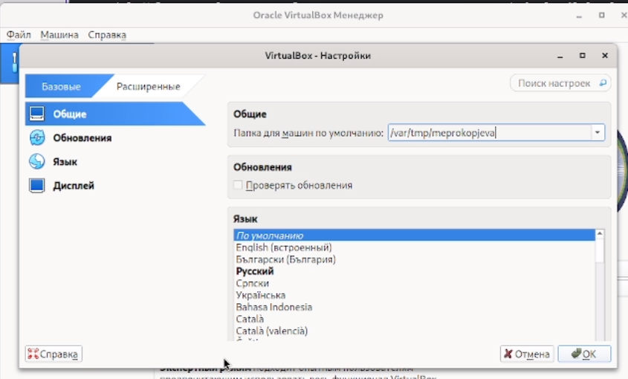

Название рисунка

Заполняем имя и тип операционной системы для нашей виртуальной машины

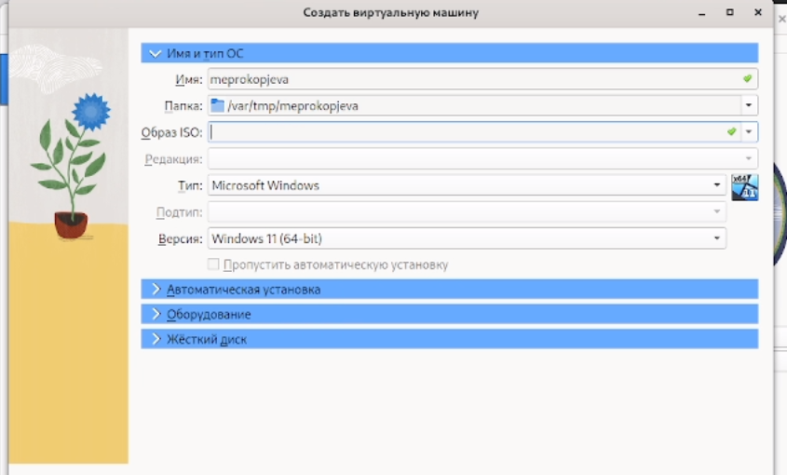

Название рисунка

Выбираем 2048 мб и 2 процессора

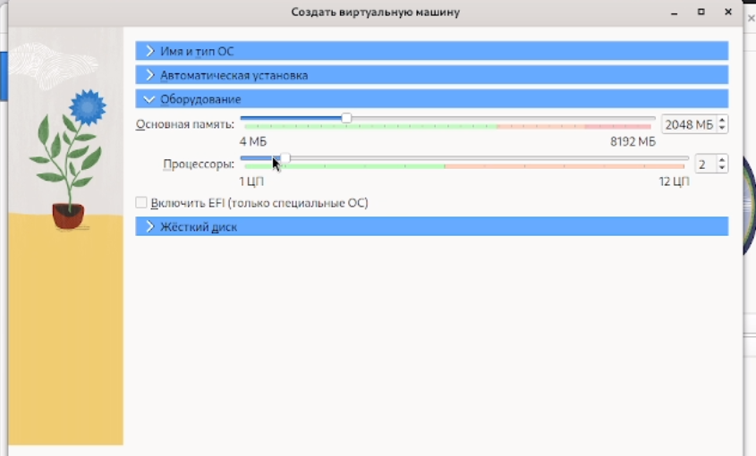

Название рисунка

Проверяем расположение жесткого диска и выбираем 40гб или более

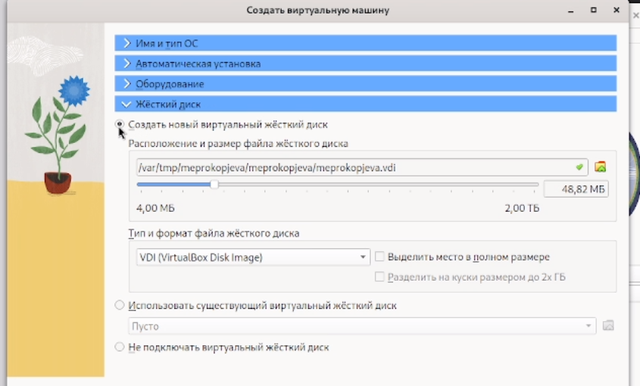

Название рисунка

В носителях заранее выбрали оптический диск Рокси

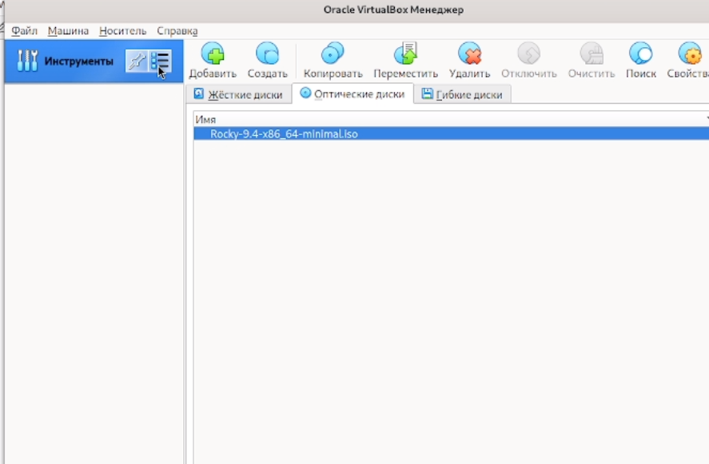

Название рисунка

В образе ISO должно выглядеть так

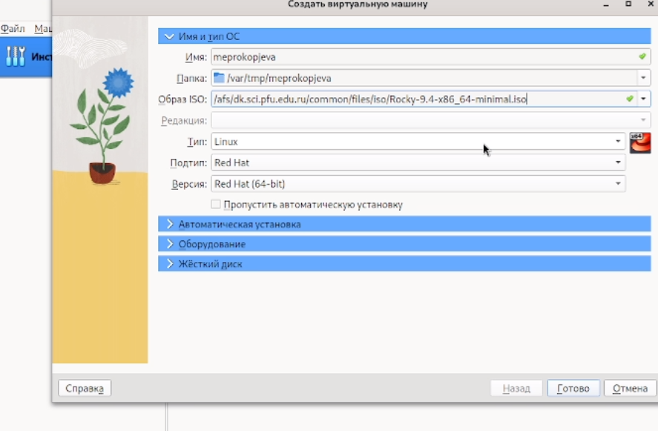

Название рисунка

Устанавливаем автоматическую установку

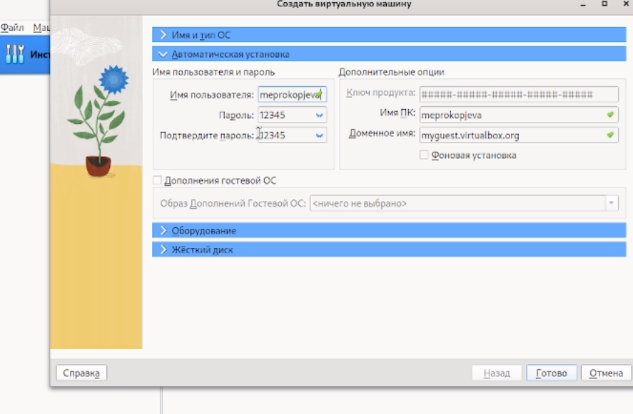

Название рисунка

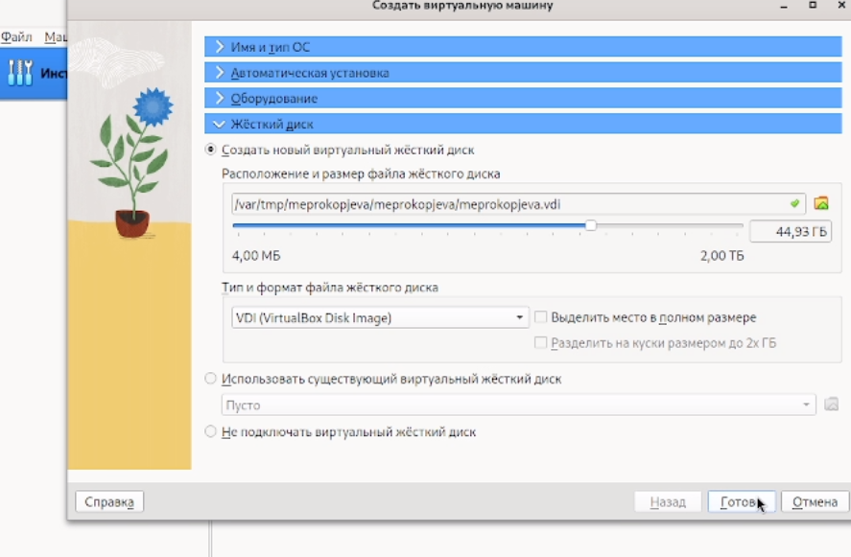

Название рисунка

Появляется наша виртуальная машина

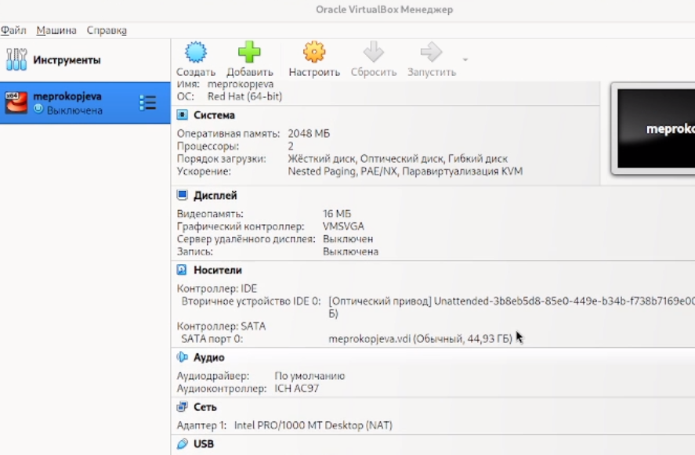

Название рисунка

Открываем нашу виртуальную машину

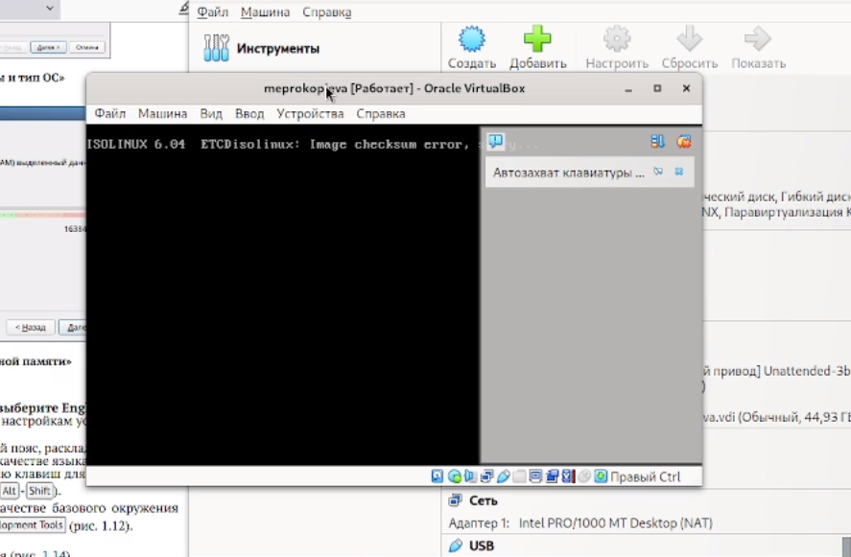

Название рисунка

Разбираемся в чем ошибка

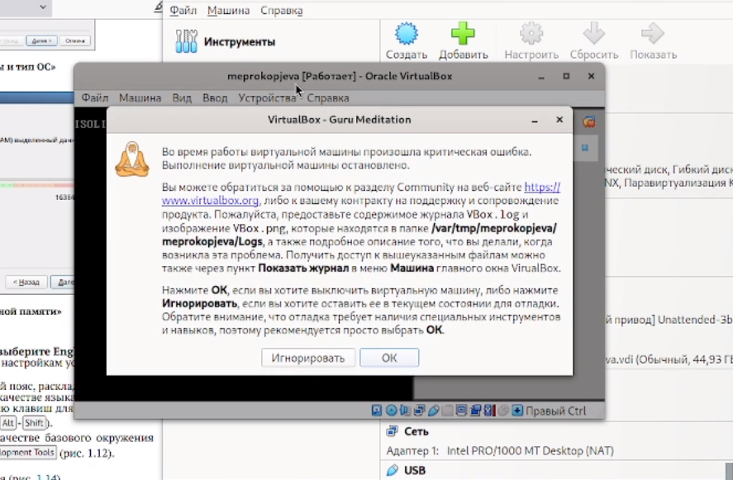

Название рисунка

Разобрались в чем ошибка и открыли нашу виртуальную машину

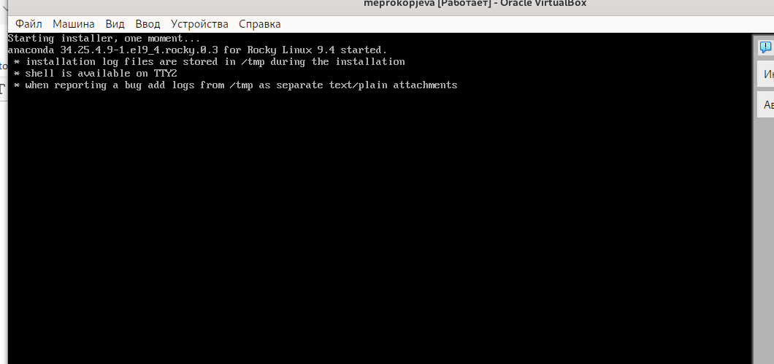

Название рисунка

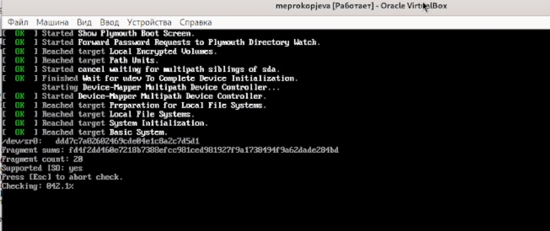

Название рисунка

Настраиваем машину как нам надо

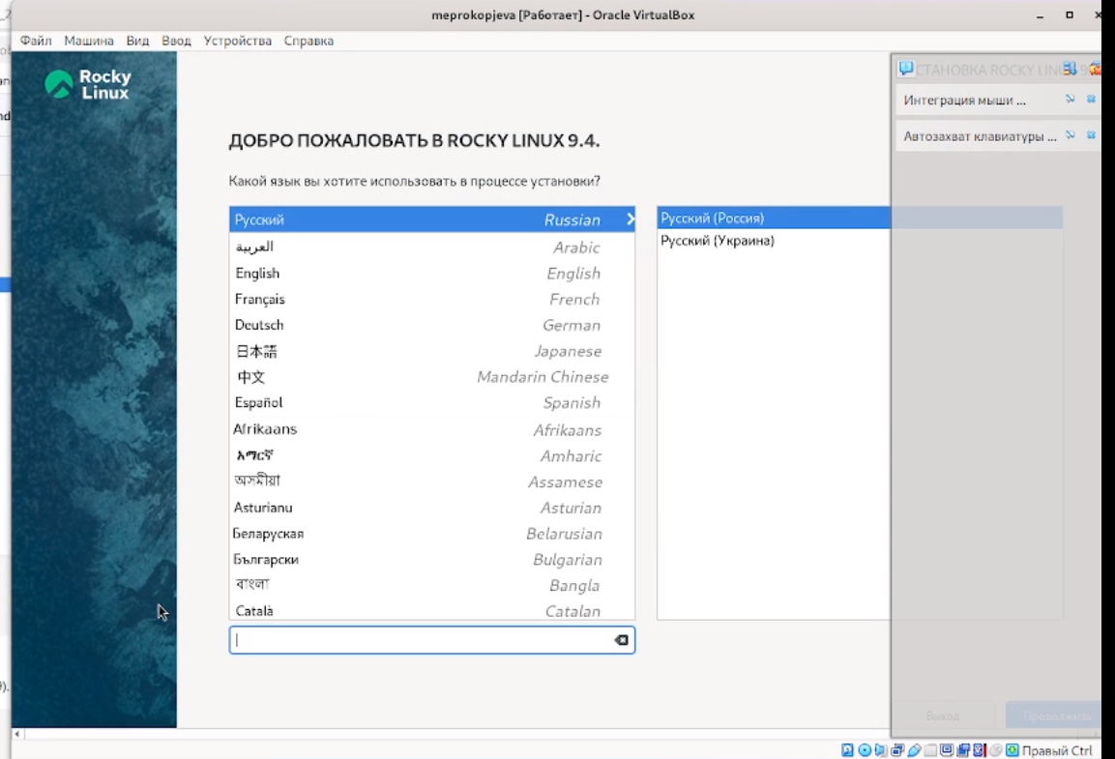

Название рисунка

Выбираем диск

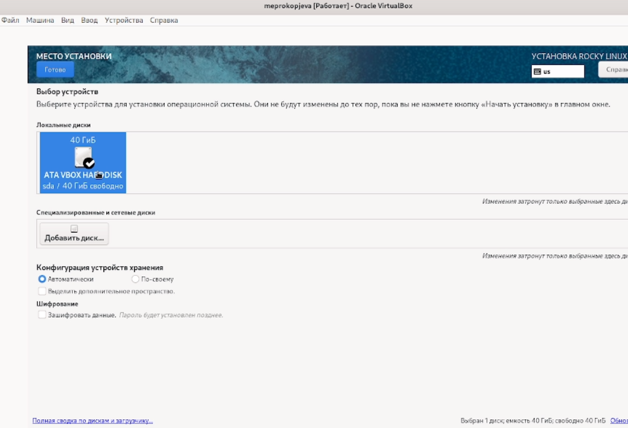

Название рисунка

Настриваем пароль

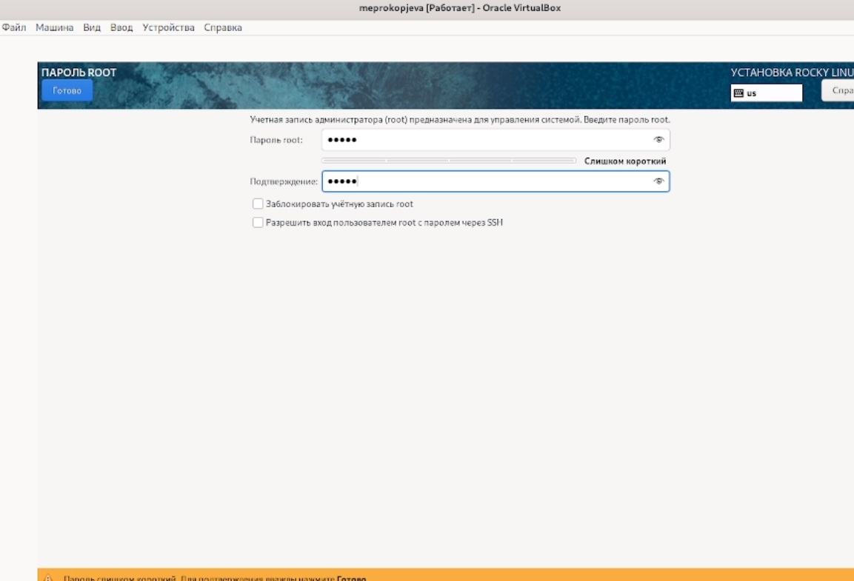

Название рисунка

Ждем установку

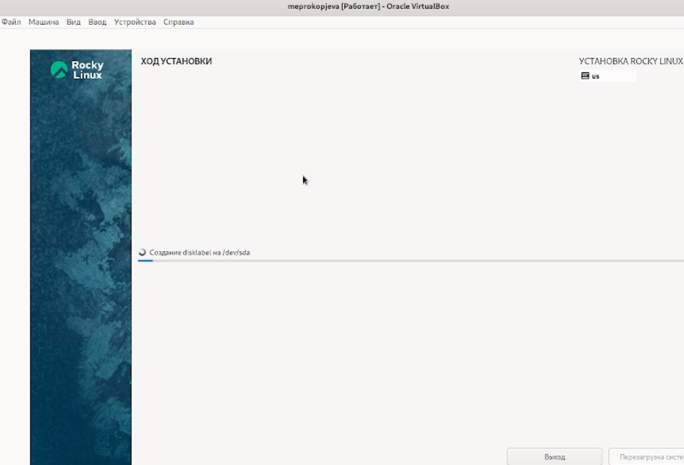

Название рисунка

Успех

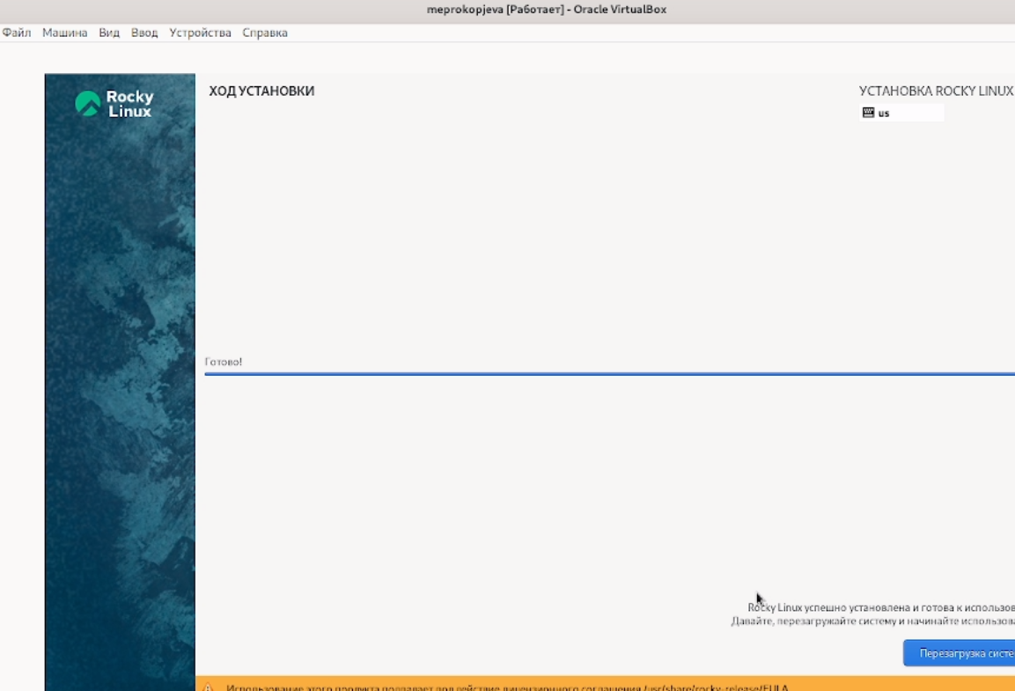

Название рисунка

Она работает и вводим нам пароль и логин

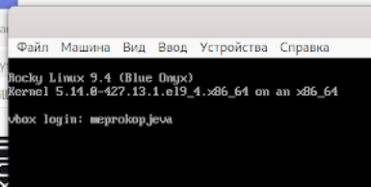

Название рисунка

Все работает !

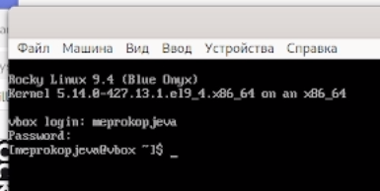

Название рисунка

# 4 Выводы

Я приобрела навыки установки операционной системы на виртуальную машину и настроила минимально необходимые для дальнейшей работы сервисы